Pressmeddelande  Att: Nyhetschefen | Skövde 2009-12-15
Paroc lanserar prefabricerad isolering för rörböjar
– utmärkt isoleringsförmåga och halverad installationstid
Paroc, en av Europas ledande producenter av stenull, lanserar nu en prefabricerad isolering för rörböjar, PAROC Section Bend AluCoat T. Rörböjarna är tillverkade för 90-gradiga böjar med en innerdiameter på 22 – 144 millimeter och en tjocklek på 20 – 60 millimeter. Den fungerar lika bra för isolering av varma installationer som kalla.
– Framför allt är det tidsåtgången vid monteringen som är den stora fördelen. Installationstiden mer än halveras med den nya prefabricerade rörisoleringen, säger Philip Malek, Produktchef Paroc Teknisk isolering.
Försäljningen av PAROC Section Bend AluCoat T har precis börjar men testerna av produkten har varit igång ett tag. Kungsbrohuset i Stockholm var ett av de första projekten där produkten testades. Responsen var glädjande.  – Jag måste säga att detta är revolutionerande, hade aldrig kunnat tro att den skulle fungera så bra, sa spontant en av dem som testade böjen på Kungsbrohuset.  PAROC Section Bend AluCoat T har samma goda isoleringsvärden som Paroc rörskålar. Det har under en lägre tid funnits böjbar rörisolering, men isoleringsförmågan är inte lika bra som för vanliga rörskålar. Med den prefabricerade isoleringen för rörböjar från Paroc höjer man isoleringsförmågan med 20 procent jämfört med böjbar rörisolering. | 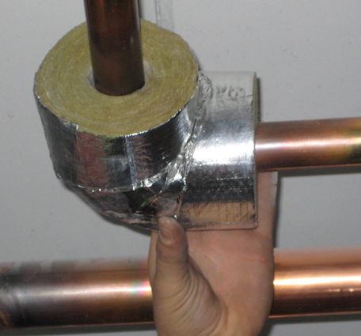  Snabb montering är den stora fördelen när Paroc lanserar ny prefabricerad isolering för rörböjar.  PAROC Section Bend AluCoat T.
PAROC Section Bend AluCoat T är snabb och enkel att installera.
- Placera produkten på röret, nära böjen. Förslut den längsgående skarven med överlappningstejpen.
- Säkra isoleringsböjen med ståltråd. En tråd i varje ände.
- Skjut isoleringsböjen längs röret, över böjen.
- Rörböjen är nu isolerad. Fortsätt att isolera de raka rören.
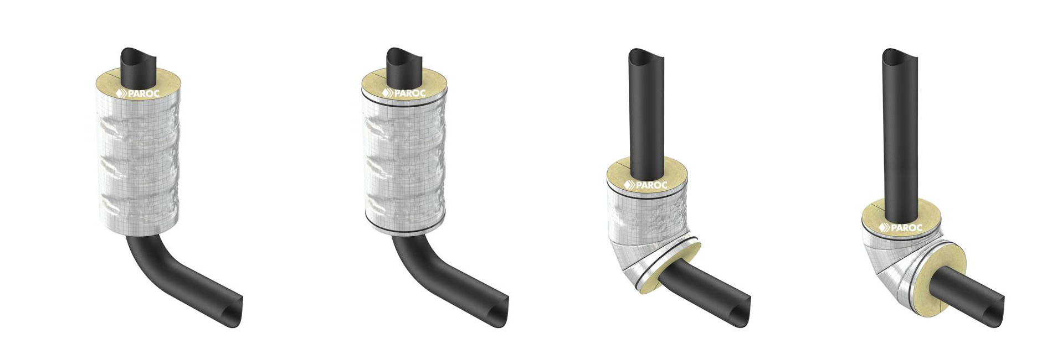
För ytterligare information kontakta:
Philip Malek, produktchef Teknisk isolering, telefon: 0500-46 93 94
Bilder för fri publicering, Anders Ekhammar, telefon: 031-701 33 37, www.paroc.se

